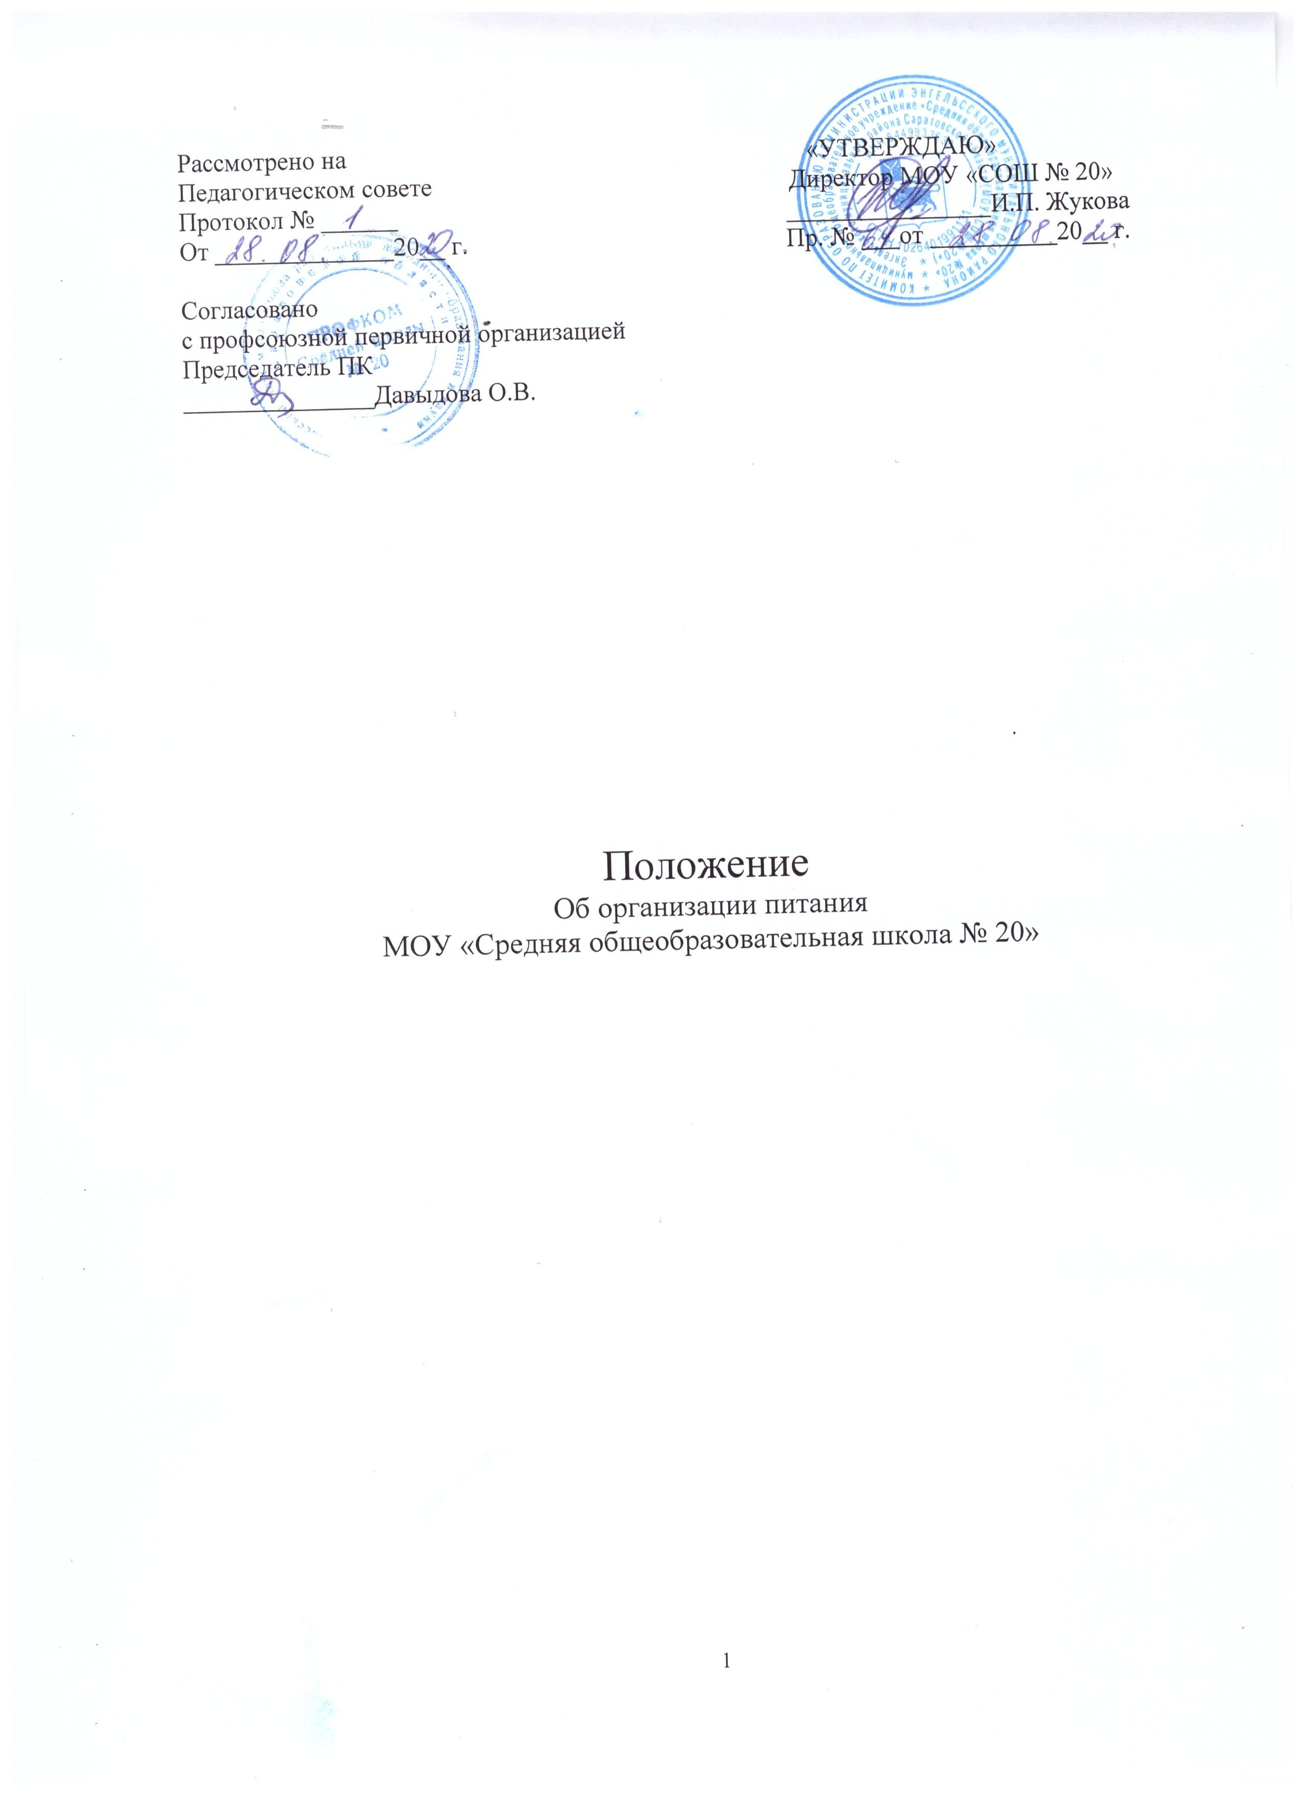

1. Общие положения.

Положение об организации питания обучающихся в муниципальном общеобразовательном учреждении «Средняя общеобразовательная школа №20» Энгельсского муниципального района Саратовской области (далее – Положение), разработано с целью укрепления здоровья детей и подростков и устанавливает порядок организации питания школьников.
Положение разработано на основе Федерального закона от 29.12.2012 N 273-ФЗ (ред. от 21.07.2014) "Об образовании в Российской Федерации", Федерального закона от 30.03.1999 № 52-ФЗ СанПин 2.4.2.28.21-10, а так же Устава школы.
Основными задачами организации питания детей являются создание условий, направленных на обеспечение обучающихся рациональным и сбалансированным питанием, гарантирование качества и безопасности питания, пищевых продуктов, используемых в приготовлении блюд, пропаганду принципов здорового и полноценного питания.
2. Общие принципы организации питания в школе.
2.1.Организация питания обучающихся является отдельным обязательным направлением деятельности школы и осуществляется в соответствии с требованиями СанПиН 2.4.2.28.21-10 «Санитарно-эпидемиологические требования к организации питания обучающихся в общеобразовательных учреждениях, учреждениях начального и среднего профессионального образования».
2.2.Администрация школы осуществляет организационную и разъяснительную работу с обучающимися и родителями с целью организации питания обучающихся на платной или дотационной основе.
2.3.Администрация школы обеспечивает принятие организационно-управленческих решений, направленных на обеспечение горячим питанием обучающихся, принципов и санитарно-гигиенических основ здорового питания, ведение консультационной и разъяснительной работы с родителями (законными представителями) обучающихся.
2.4.Для обучающихся предусматривается организация горячего питания, работа буфета, для обучающихся, находящихся в группе продленного дня, предусматривается завтрак, обед, полдник .
2.5.К обслуживанию горячим питанием обучающихся, поставке продовольственных товаров для организации питания в школе допускаются предприятия различных организационно-правовых форм - победители конкурсного отбора (процедур) размещения государственного заказа Энгельсского района, имеющие соответствующую материально-техническую базу, квалифицированные кадры, опыт работы в обслуживании организованных коллективов (далее - предприятие общественного питания).
2.6.Питание в школе организовано на основе примерного цикличного десятидневного меню рационов горячих обедов для обучающихся государственных общеобразовательных учреждений.
Гигиенические показатели пищевой ценности продовольственного сырья и пищевых продуктов, используемых в питании обучающихся, должны соответствовать санитарно-эпидемиологическим правилам и нормативам Сан-ПиН.
2.7Медико-биологическая и гигиеническая оценка рационов питания (примерных меню), разрабатываемых предприятием общественного питания, выдача санитарно-эпидемиологических заключений о соответствии типовых рационов питания (примерных меню) санитарным правилам и возрастным нормам физиологической потребности детей и подростков в пищевых веществах и энергии, плановый контроль за организацией питания, качество поступающего сырья и готовой продукции, реализуемых в школе, осуществляется органами Роспотребнадзора.
  - Организацию питания в школе осуществляет ответственный за организацию питания, назначаемый приказом директора из числа работников школы на текущий учебный год.
  - Ответственность за организацию питания в школе несет директор.
- Порядок организации питания школьников.
  - Буфет-раздаточная школы осуществляет деятельность в полном объёме 5 дней – с понедельника по пятницу включительно в режиме работы школы.
  - Питание обучающихся осуществляется в соответствии с графиком, утвержденным директором школы.
  - Ответственный за организацию питания обеспечивает дежурство учителей и обучающихся в помещении буфета-раздаточной.
  - Контроль за качеством питания обучающихся в школе осуществляет бракеражная комиссия.
  - Комиссия:
3.5.1.разрабатывает график группового посещения обучающимися столовой под руководством классного руководителя или воспитателя группы продленного дня;
3.5.2.утверждает списки обучающихся из малообеспеченных семей.
3.6.Результаты проверки заносятся в бракеражный журнал. В случае нарушения соблюдения санитарных норм и правил составляются соответствующие акты.
Комиссия вправе снять с реализации блюда, приготовленные с нарушениями санитарно-эпидемиологических требований, по результатам проверок требовать от руководителя учреждения принятия мер по устранению нарушений и привлечению к ответственности виновных лиц.
4. Порядок организации питания.
4.1. Ежедневно в обеденном зале вывешивается утвержденное меню.
4.2. В целях социальной поддержки населения и укрепления здоровья следующие категории обучающихся 5-11 классов обеспечиваются дотационным питанием после предоставления пакета документов, подтверждающих статус семьи:
1) дети из малоимущих семей;
2) дети из многодетных семей;
3) дети-сироты и дети, оставшиеся без попечения родителей, находящиеся под опекой;
4) дети-инвалиды;
5) дети из семей, находящиеся в социально-опасном положении;
6) дети с ограниченными возможностями здоровья;
7) дети беженцев и вынужденных переселенцев, проживающих в центрах временного размещения беженцев и вынужденных переселенцев (за исключением детей беженцев и вынужденных переселенцев, прибывших с территории Украины, а также граждан, вынужденно покинувших территорию Украины);
8) дети беженцев и вынужденных переселенцев, прибывших с территории Украины, а также граждан, вынужденно покинувших территорию Украины;
4.3. Для осуществления учета обучающихся, получающих питание на дотационной основе, и контроля над целевым расходованием бюджетных средств, выделяемых на питание обучающихся ведется табель посещаемости буфета-раздаточной, который в конце месяца сдается в бухгалтерию.
4.4. Классные руководители сопровождают обучающихся в столовую и несут ответственность за отпуск питания обучающимся согласно утвержденным спискам.
4.4.1 Классным руководителям необходимо подавать заявку на питание заранее об отсутствующих обучающихся.
4.5. Ответственный за питание:
4.5.1. контролирует количество фактически присутствующих питающихся обучающихся в школе сверяя с классным журналом;
4.5.2. проверяет ассортимент поступающих продуктов питания, меню, стоимость обедов в день кормления;
4.5.3. не допускает перерасхода стоимости питания обучающихся в последующие дни;
4.5.4. своевременно с медсестрой школы осуществляет контроль за соблюдением графика по школе отпуска питания обучающихся согласно режиму учебных занятий;
4.5.5.принимает участие в бракеражной комиссии для контроля качества пищи;
4.5.6. ежедневно производит ревизию используемой посуды, не допуская использование посуды со сколом.
4.5.7. Готовит пакет документов по школе для организации дотационного питания обучающихся.
4.6.Администрация школы осуществляет контроль за организацией питания обучающихся в образовательном учреждении.

